
*1015658*
18401/95/40/22
2/11/1395

جناب آقاي دكتر فريد نجفي
دبير محترم دبيرخانه كلان منطقه ٣ آمايش
موضوع: اطلاعات موردنياز الگوي آموزشي كلان منطقه
با سلام
احتراماٌ بازگشت به نامه شماره 59810 مورخ 95/10/25 دبيرخانه محترم كلان منطقه 3 آمايش در خصوص اطلاعات موردنياز بررسي الگوي آموزشي كلان منطقه در بندهاي 1 ، 2 و 3 گزارش بررسي فعاليت هاي مربوط به تدوين نقشه علمي، به پيوست داده هاي مربوط به استان ايلام جهت هرگونه اقدام مقتضي به حضور ارسال مي گردد.

دكتر نورخدا صادقي فرد
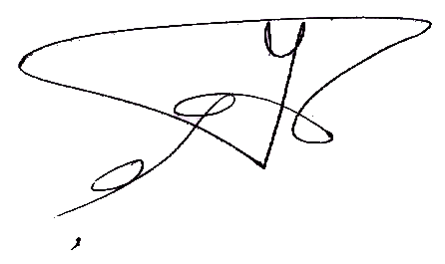
معاون آموزشي دانشگاه
رونوشت :
- دکتر جهانگیر عبدی، مدیر آموزش و تحصیلات تکمیلی دانشگاه
- خانم لیلا شجاع، مسئول دبیرخانه طرح تحول آموزش
- خانم سارا محمدنژاد، مسئول توسعه اموزش دانشکده پرستاری و مامایی
- خانم پرند سلیمانی فرد، کارشناس آموزش دانشکده پرستاری و مامایی

